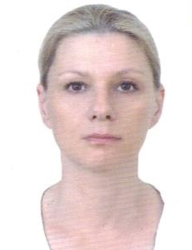
Анкета няни
Елена Викторовна

Дата рождения | 15.07.1972г. 43 г.
Прописка | Г. Москва, м. Полежаевская
Фактическое место  проживания | Г. Москва, м. Полежаевская
Семейное положение | Не замужем, дочь 6 лет, сын 9 лет и сын 25 лет
Образование  Опыт работы | Среднее, секретарь  2000 г. Москва. м. Аэропорт. г. Приходящая няня мальчику 6 лет. Сопровождение, кормление, прогулки. Оставалась с ребенком на ночь по потребности.  2001 г. Полежаевская. Няня девочке 6 лет.  Выполнение тех же функций. Подготовка к школе.  2002-2006 гг. Няня девочке от 1.5 мес. и 3 года. Полный уход, развитие по возрасту.  2006-2014 гг. Няня мальчику от 1.8 лет. Полный уход. Развитие по возрасту. Сопровождение на занятия. Чтение книг, лепка, рисование.  Причина ухода- переезд работодателей.
Профессиональные  навыки | Няня детям - полный уход.  Уход за грудничком.  Полный уход и развитие. Кормление, прикорм, купание, прогулки, уход за детскими вещами, игрушками, приготовление детской пищи, приготовление смесей.  Приучение к горшку.  Уход за детьми, присмотр, приучение к режиму дня.  Знание методик развития 7 Гномов, Монтессори, кубики Зайцева.  Развитие речи, моторики, заучивание стишков и песенок,  Обучение счету, лепка, рисование, чтении е сказок, обучение счету, грамоте.  Знакомство с окружающим миром.  Привитие гигиенических навыков.  Приготовление детской пищи, уход за детским гардеробом, приводит в порядок детскую комнату.
Дополнительная информация | Внимательная, аккуратная, добросовестная, коммуникабельная

